此试题可能存在乱码情况，在查看时请点击右上角全屏查看
2017年周口中考化学模拟试题
注意事项：
1．本试题卷共4页，四个大题，满分50分，考试时间50分钟。
2．请用黑色签字水笔直接把答案写在答题卡上，答在试题卷上的答案无效。
相对原子质量：H:1 C:12 N:14 O:16 Na:23 Mg:24 Cl: 35.5
一、选择题（本题包括14个小题，每小题1分，共14分）
1．下列物质的用途中，利用其化学性质的是[来源:学科网ZXXK]
A．铜用于制作电线 B．金刚石用来切割大理石
C．干冰用于人工降雨 D．天然气用作燃料
2．下列各项中，不属于我国《环境空气质量标准》基本监控项目的是
A．二氧化硫浓度 B．氮气浓度 C．二氧化氮浓度 D．PM2.5浓度
3．生活中的下列物品，其制作材料属于合金的是
A．塑料袋 B．玻璃杯 C．不锈钢锅 D．涤纶风衣
4．下列变化过程中，有白烟产生的
A．硫在空气中燃烧 B．打开盛有浓盐酸的瓶盖
C．铁丝在氧气中燃烧 D．红磷在空气中燃烧
5．下列化学用语与含义相符的是
A．3O— 3个氧元素 B．H— 1个氢分子 C．K— l个钾原子 D．Ca⁺²— 1个钙离子
6．下列图示的化学实验基本操作正确的是
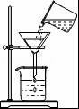
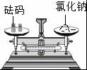
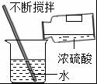
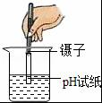
[来源:学科网ZXXK]
A．稀释浓硫酸 B．称取氯化钠 C．过滤 D．测溶液pH

7．分类法是化学学习和研究的重要方法之一，下列分类正确的是
A．Ca、Cu、Cl都属于金属元素 B．烧碱、纯碱、消石灰都属于碱
C．钾、钙、锌都是人体必需的微量元素 D．空气、石油、盐酸都属于混合物
8．下列各组物质中，都由分子构成的一组是
A．金和金刚石 B．汞和氯化钠 C．干冰和硫酸铜 D．水和氨气
9．肼（N₂H₄）是一种无色油状液体，完全燃烧的反应方程式如下：N₂H₄ + O₂ ═ X + 2H₂O，
放出大量的热．常用作火箭推进剂的燃料。下列有关说法不正确的是
A．该反应中一定有化合价改变 B．肼中氮、氢元素质量比为1：2
C．该反应属于置换反应 D．X的化学式为N₂
10．下列各组物质中，能相互反应且反应前后溶液总质量保持不变的是
A．硫酸和烧碱溶液 B．铝和硫酸铜溶液
C．氧化铁固体和盐酸 D．碳酸钾溶液和硝酸钠溶液
11．如图是甲、乙两种固体物质的溶解度曲线，下列叙述正确的是
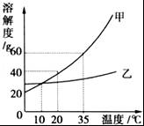
A．甲的溶解度大于乙的溶解度
B．35℃时，甲的饱和溶液的溶质质量分数为60%
C．降低温度可使接近饱和的甲溶液变成饱和溶液
D．10℃时甲、乙两种溶液的溶质质量分数一定相等

12．下列事实的结论或解释中不正确的是
A．水烧开后易把壶盖冲起——说明温度升高分子会变大
B．公园的桂花开放时满园飘香——说明分子在不断运动
C．酸碱中和反应都能生成水——实质是H⁺与OH﹣ 结合生成了H₂O
D．铝制品有抗腐蚀性能——实质是表面生成了致密氧化膜起保护作用
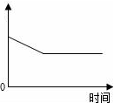
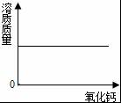
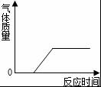
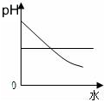
13．下列关于图象的描述正确的是
KNO₃%

A B C D

A．表示室温下向饱和石灰水中加入一定量氧化钙，并恢复至室温
B．表示把布满锈迹的铁钉投入到过量的稀硫酸中
C．表示向氢氧化钠溶液中加入大量的水
D．表示将饱和硝酸钾溶液恒温蒸发水分
14．相同质量的碳酸镁和碳酸氢钠分别与足量的盐酸反应，下列说法正确的是
A．消耗的氯化氢一样多 B．碳酸镁消耗的氯化氢少
C． 生成的二氧化碳一样多 D．碳酸氢钠生成的二氧化碳少
二、填空题 （本题包括6个小题，每空1分，共16分）
15．豆腐是深受人们喜爱的一种食物，大豆中富含的一种营养素是 ；豆腐的制作过程中需要大量的软水，我们可以用 来区分硬水和软水，生活中常用 的方法来降低水的硬度。
16．氢气是一种理想的燃料，它在空气中燃烧需要满足的条件是 。森林火灾发生时常砍伐出一条隔离带，这样做依据的灭火原理是 。
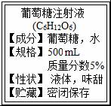
17．右图是某输液瓶标签上的部分内容。由此可知，葡萄糖由 种元素组成，其中碳元素的质量分数为 。要把10 g这种葡萄糖溶液稀释为2%的溶液，需要加水的质量为 g。
18．工业上用甲和乙反应制备丙和丁，其反应的微观示意图如下：
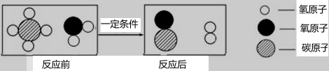

（1）写出图中单质的化学式 ，图中共有 种氧化物。
（2）写出该反应的化学方程式 。
19．在Cu(NO₃)₂、Al(NO₃)₃和AgNO₃的混合液中加入一定量的铁粉，充分反应后过滤，滤出的
固体中一定含有的金属是 （写化学式，下同），滤液中一定含有的溶质是 。
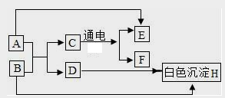
20．A﹣H是初中化学常见的物质，其相互转化关系如图所示，其中A是人体胃液中帮助消化的物质，B用于改良酸性土壤。
（1）D的化学式为 ；
（2）A转化为E的化学方程式为 ，
B转化为H的化学方程式为 。

三、简答题（本题共包括4个小题，共10分）
21．（2分）请用化学方程式表示下列有关反应的原理。
（1） 实验室用大理石和稀盐酸制取二氧化碳
（2）工业用一氧化碳作为还原剂从赤铁矿石（主要成分Fe₂O₃）中炼铁
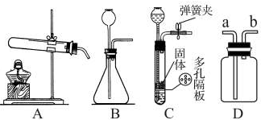
22．（3分）右图是实验室制取气体的部分装置。
（1）写出一个用A装置制取气体的化学方程式。
（2）B和C装置均可制取气体，其中C装置的
优点是什么？
（3）若用排水法收集氢气，可以先在D集气
瓶中装满水，再从 （选填“a”或“b”）导管通入氢气。

23．（2分）请用所学化学知识解释下列原理。
（1）在去除衣服上油污的过程中，洗涤剂起什么作用？
（2） 在铁制品表面涂油、刷漆或镀铬等都能防止铁生锈，其原理是什么？
24．（3分）上个月做实验用的氢氧化钠溶液忘记了盖瓶盖，已发生部分变质，写出发生变质反应的化学方程式 ；设计实验方案，验证该溶液确实已部分变质，简要叙述实验步骤和现象。

四、综合应用题（共10分）
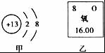
25．元素化合物知识是初中化学重要的学习内容，请解答下列问题。
（1）根据右图信息，写出甲、乙两种元素的单质间发生反应的
化学方程式： 。
（2）某同学将铁片放入CuSO₄溶液中，发现铁片表面有红色物质析出，同时还有少量无色无味气泡产生。对于产生气泡的 “异常现象”，下列猜想不合理的是 （填字母）。
A．产生的气体可能是H₂ B．产生的气体可能是CO₂
C．CuSO₄溶液中可能含有少量的某种酸 D．CuSO₄溶液的pH可能小于7
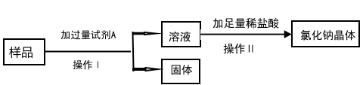
（3）某氯化钠溶液中含有较多CaCl₂，按下图方案提纯得到氯化钠晶体。

① 试剂A的化学式为 。
② 加入足量稀盐酸的目的是 。
③ 操作Ⅰ、Ⅱ的名称分别是 、 。
④ 操作Ⅰ、Ⅱ中都要用到一种玻璃仪器，该仪器在操作Ⅱ中的作用是 。
（4） 工业上常用电解饱和食盐水的方法制备氢氧化钠，产物除氢氧化钠外，还有氯气和氢气．若要制取200 t氢氧化钠，理论上需要氯化钠的质量是多少？

2018年周口中考化学模拟试题参考答案
注意事项：
1．答出其他合理答案，请参照评分标准给分。
2．没有特别要求写化学式的，写化学式或名称均得分。
3. 化学方程式书写，化学式有错、不配平不得分；漏、错写反应条件及“↓”、“↑”
符号等每个方程式共扣0.5分。

一、选择题 （每小题1分，共14分）

题号 | 1 | 2[来源:Z,xx,k.Com] | 3 | 4 | 5 | 6 | 7 | 8 | 9 | 10 | 11 | 12 | 13 | 14
答案[来源:学科网ZXXK] | D | B | C | D | C | A | D | D | B | A | C | A | B | C

二、填空题（本题包括6个小题，每空1分，共16分）
15． 蛋白质 肥皂水 煮沸（或加热）
16． 温度达到其着火点 清除可燃物
17． 3 40% 15[来源:Zxxk.Com]
18． （1） H₂ 2
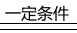
（2） CH₄ + H₂ O CO + 3 H₂ （“一定条件” 不写不扣分）
19． Ag Al(NO₃)₃ 、 Fe(NO₃)₂ （有错或不全不得分）
20．（1）CaCl₂
（2）Fe + 2HCl === FeCl₂ + H₂ ↑ ， Ca(OH) ₂ + CO₂ ==== CaCO ₃↓+ H₂ O [ 或Ca(OH) ₂ + Na₂CO₃=== CaCO₃↓+ 2NaOH ]

三、简答题（本题包括4个小题，共10分）
21．（1）CaCO ₃+ 2HCl === CaCl₂ + H₂ O + CO₂↑ (1分)
（2）3CO+ Fe₂ O₃ 2Fe + 3CO₂ (1分)
22．（1）2KMnO₄ K₂ MnO₄ + MnO₂ + O₂ ↑ ( 或2KClO₃2KCl + 3O₂ ↑) (1分)
（2）可随时控制反应的发生与停止 (1分)
（3） b (1分)
23．（1） 乳化 (1分)
（2） 隔绝空气和水 (1分)
24．2NaOH + CO₂ ==== Na₂CO₃ + H₂O (1分)
取少量该溶液于试管中，加入足量CaCl₂溶液（或BaCl₂溶液等），有白色沉淀生成；静置，取上层清液，滴加几滴酚酞溶液，溶液变红色。(2分)

四、综合应用题（共10分）
25 ．（1） 4Al + 3O₂ === 2 Al₂O₃ …………………………(1分)
（2） B ……………………………(1分)
（3） ① Na₂CO₃ ……………………………(1分)
② 除去过量的Na₂CO₃ ……………………………(1分)
③ 过滤…………（1分）、 蒸发…………（1分）
④ 用玻璃棒不断搅拌，防止因局部温度过高，造成液滴飞溅…………（1分）
（4）解：设需要氯化钠的质量为x
2NaCl + 2 H₂O 2NaOH + H₂ ↑ + Cl₂↑ （写电解不扣分…1分)
2×58.5 2×40
x 200 t

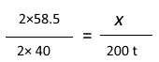
............................................ (1分)
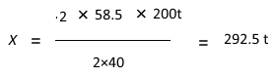
............................................ (1分)

答：略

